# **M E D I E N - I N F O R M A T I O N**

Neue Klösterreich-Broschüre „Kultur – Begegnung – Glaube“ 2019:

20 Jahre Klösterreich - jetzt mit Stift Reichersberg!

(119 Zeilen zu je 60 Anschlägen/6.807 Zeichen)

**Der Verein Klösterreich, 1999 mit 15 Klöstern gegründet, präsentiert mit der neuen Broschüre „Kultur – Begegnung – Glaube“ 2019 erstmals 27 Klöster in 5 Ländern Europas. 22 Stifte und Klöster aus Österreich stellen darin ihr Angebot vor, neu ist das oberösterreichische Stift Reichersberg. „Mit Freude leben“ lautet der Leitsatz dieses Stiftes. Und tatsächlich macht ein Besuch der barocken Anlage viel Freude - groß und mächtig thront das Stift Reichersberg über dem Inn, wo Augustiner Chorherren seit mehr als 900 Jahren leben und wirken. Der Kultur wird viel Platz eingeräumt - Jahr für Jahr bietet der „Reichersberger Sommer“ festliche Gottesdienste, Ausstellungen, Lesungen, Kabarett und Jazz. Durch die rege Kurs- und Seminartätigkeit ist das Chorherrenstift Reichersberg als religiöses und kulturelles Zentrum weithin bekannt.**

Dem Verein Klösterreich gehören in Niederösterreich die Stifte Altenburg, Geras, Göttweig, Heiligenkreuz, Herzogenburg, Klosterneuburg, Lilienfeld, Melk, Seitenstetten und Zwettl an. Niederösterreichs Wirtschafts- und Tourismuslandesrätin Petra Bohuslav zum 20-jährigen Bestehen von Klösterreich: „Die Partnerschaft zwischen den niederösterreichischen Klöstern und dem Land Niederösterreich ist beständig, verlässlich und von einem Miteinander geprägt. Die Klöster bieten ganz vielfältige Angebote für Ruhe und Entschleunigung, verbunden mit spiritueller Begleitung. Darüber hinaus sind sie eine ganz besondere Aufwertung für den Ausflugstourismus in Niederösterreich, denken wir nur an die wunderschönen Gartenanlagen, die zum Verweilen einladen. Ich darf Klösterreich daher zum Jubiläum gratulieren und alles Gute für die nächsten 20 Jahre wünschen“.

In Oberösterreich gehören dem Verein Klösterreich die Stifte Lambach, Kremsmünster, Reichersberg, Schlägl, St. Florian und Marienschwestern vom Karmel mit ihren Curhäusern in Bad Mühllacken und Bad Kreuzen, in der Steiermark die Stifte Admont, Rein und St. Lambrecht, in Kärnten die Stifte St. Paul im Lavanttal, Kloster Wernberg und in Tirol das Stift Stams an.

Die internationalen Partner bei Klösterreich sind die Zisterzienserinnen-Abtei [**Waldsassen**](https://abtei-waldsassen.de) in der Oberpfalz im ostbayerischen Bistum Regensburg, Deutschland, mit ihrer weltberühmten Stiftsbibliothek, das Benediktinerkloster [**Disentis**](http://www.kloster-disentis.ch) in Graubünden, Ostschweiz, das in seinem Ursprung bis ins Jahr 614 zurückreicht und heute ein Begegnungszentrum geworden ist. Das Benediktinerkloster [**Raigern**](http://www.rajhrad.cz/benediktini/de_full_frameset.htm) (Rajhrad) ist das älteste Kloster in Mähren, Tschechische Republik, das die Reformen Kaiser Josefs II. überlebt hat und heute das Museum des Schrifttums in Mähren beherbergt. Das Prämonstratenserkloster [**Želiv**](http://www.kloesterreich.at/nc/unsere-kloester/kloster-zeliv/kloster-zeliv)(Seelau) hat mit der Stiftskirche Želiv eines der hervorragenden Werke von Johann Santini-Aichl, einem bedeutenden Architekten der Barockzeit in Böhmen, und führt nach vielen Restaurierungen heute eine Brauerei, ein Restaurant und ein Hotel. Die Benediktiner-Erzabtei[**Pannonhalma**](https://bences.hu/lang/de/) aus Ungarn ist auf der Liste des UNESCO-Weltkulturerbes und hat mit der im spätromanisch-frühgotischem Stil gebauten Klosterkirche ein Meisterwerk der ungarischen Baukunst des Mittelalters.

Für internationale Gäste hat der Verein Klösterreich soeben einen Überblicksfolder in englischer, tschechischer und ungarischer Sprache herausgebracht, der zu den Mitgliedsstandorten im Klösterreich führt. Im Jahr 2018 haben alle 27 Mitgliedsklöster von Klösterreich 1.503.000 Tagesbesucher empfangen, 48.300 Nächtigungsgäste verbrachten insgesamt 102.500 Nächtigungen im Kloster.

**Das Klösterreich-Leitbild - Grundlage der neuen Broschüre**

Frei sein für eine Unterbrechung des Alltags, wohltuende Rituale pflegen, sich einlassen auf alternative Lebensrhythmen, die Stille zu hören – und das in klösterlicher Gemeinschaft für kurz oder lang. Wie das geht? „Herzlich willkommen im Klösterreich“, so die Klösterreich-Präsidentin Sr. M. Michaela Pfeiffer-Vogl, Generaloberin der Marienschwestern vom Karmel in Oberösterreich, bei der Präsentation der neuen Klösterreich-Broschüre: „Frauen- und Männerklöster öffnen einen Freiraum für Körper, Geist und Seele, teilen mit ihren Gästen Schätze des Glaubens, des Gebetes und ihr reichhaltiges kulturelles Erbe. Unsere Gäste können etwas von diesen Schätzen einer bewährten Tradition mit in ihr Leben mitnehmen. Unsere Klöster garantieren Tradition, Genuss und Inspiration seit über 1.000 Jahren!“

**20 Jahre Klösterreich**

Der Verein Klösterreich wurde in den letzten 20 Jahren von einem aktiven Vereinsvorstand mit zahlreichen Sitzungen, Arbeitskreisen, Klausuren und Beratungen unter den folgenden Präsidenten geführt: Von 1999-2004 Abt Joachim Angerer (Stift Geras), 2004-2006 Propst Maximilian Fürnsinn (Stift Herzogenburg, gemeinsam mit dem geschäftsführenden Obmann Frater Koloman Hirsch vom Stift Göttweig), 2006-2017 Abt Christian Haidinger (Stift Altenburg) und ab 2017 Generaloberin Sr. M. Michaela Pfeiffer-Vogl (Marienschwestern vom Karmel, Oberösterreich). Die Dachmarke „Klösterreich" mit den Angeboten seiner derzeit 27 Mitgliedsklöster ist zum Themenführer „Klostertourismus" mit seiner Angebotsvielfalt in Österreich geworden und hat im deutschsprachigen Raum einen hohen Bekanntheitsgrad erreicht. Auch für die Suche vieler Gäste nach spirituellen Angeboten haben die Klöster zahlreiche Angebote, sich auf eine „Auszeit im Kloster" einzulassen. Klösterliche Gemeinschaften leben in Tagesrhythmen, die seit Jahrhunderten erprobt sind. So werden Gäste in den Mitgliedsklöstern von Klösterreich eingeladen, „In der Mitte des Tages" an der Mittagshore der Mönche oder Nonnen teilzunehmen, um ganz einfach und „barrierefrei" wieder einmal Gebet zu erleben.

**Auszeit im Kloster: Kultur - Begegnung - Glaube**

Bei Österreichs Klöstern ist die Gastfreundschaft groß: Ordensgemeinschaften bieten in Bildungshäusern, in einfachen Klosterzellen oder in angegliederten Betrieben ganz unterschiedliche Formen gastfreundlicher Aufnahme an. Sowohl bei Tagesbesuchen als auch bei Nächtigungsangeboten kann man am Leben der jeweiligen Gemeinschaft teilnehmen, sich weiterbilden, Spiritualität erleben, seine Gesundheit stärken oder einfach nur in Ruhe und Stille ausspannen. In Kooperation mit den Ordensgemeinschaften Österreichs hat Klösterreich die neue Broschüre „Kultur - Begegnung - Glaube“ gestaltet, die eine attraktive Übersicht für einen Aufenthalt in Klöstern bietet. Eingebettet in den Tagesrhythmus der Ordensfrauen, Mönche oder Chorherren können Gäste die Kraft entdecken, die in einem Kloster ruht.

Die neue Broschüre „Kultur - Begegnung - Glaube“ und Informationen über Klösterreich erhält man kostenlos bei Klösterreich, Straßfeld 333, 3491 Straß im Straßertale, AUSTRIA, Tel. +43 2735 5535-0, Mail: [info@kloesterreich.com](mailto:info@kloesterreich.com), Internet: [www.kloesterreich.com](http://www.kloesterreich.com), wo auch Klösterreich-Gutscheine bestellt werden können, [www.facebook.com/kloesterreich](http://www.facebook.com/kloesterreich).

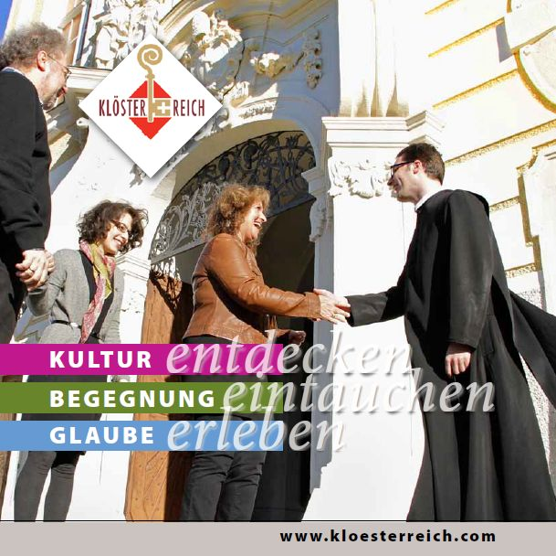**Bildtext:** Die neue Klösterreich-Broschüre „Kultur - Begegnung – Glaube“ 2019 gibt Überblick über Aufenthaltsangebote in den Klöstern, neben 22 Klöstern aus Österreich sind 5 internationale Klöster bei dieser Plattform: [www.kloesterreich.com](http://www.kloesterreich.com).  
**Fotocredit:** Klösterreich

Abdruck honorarfrei.

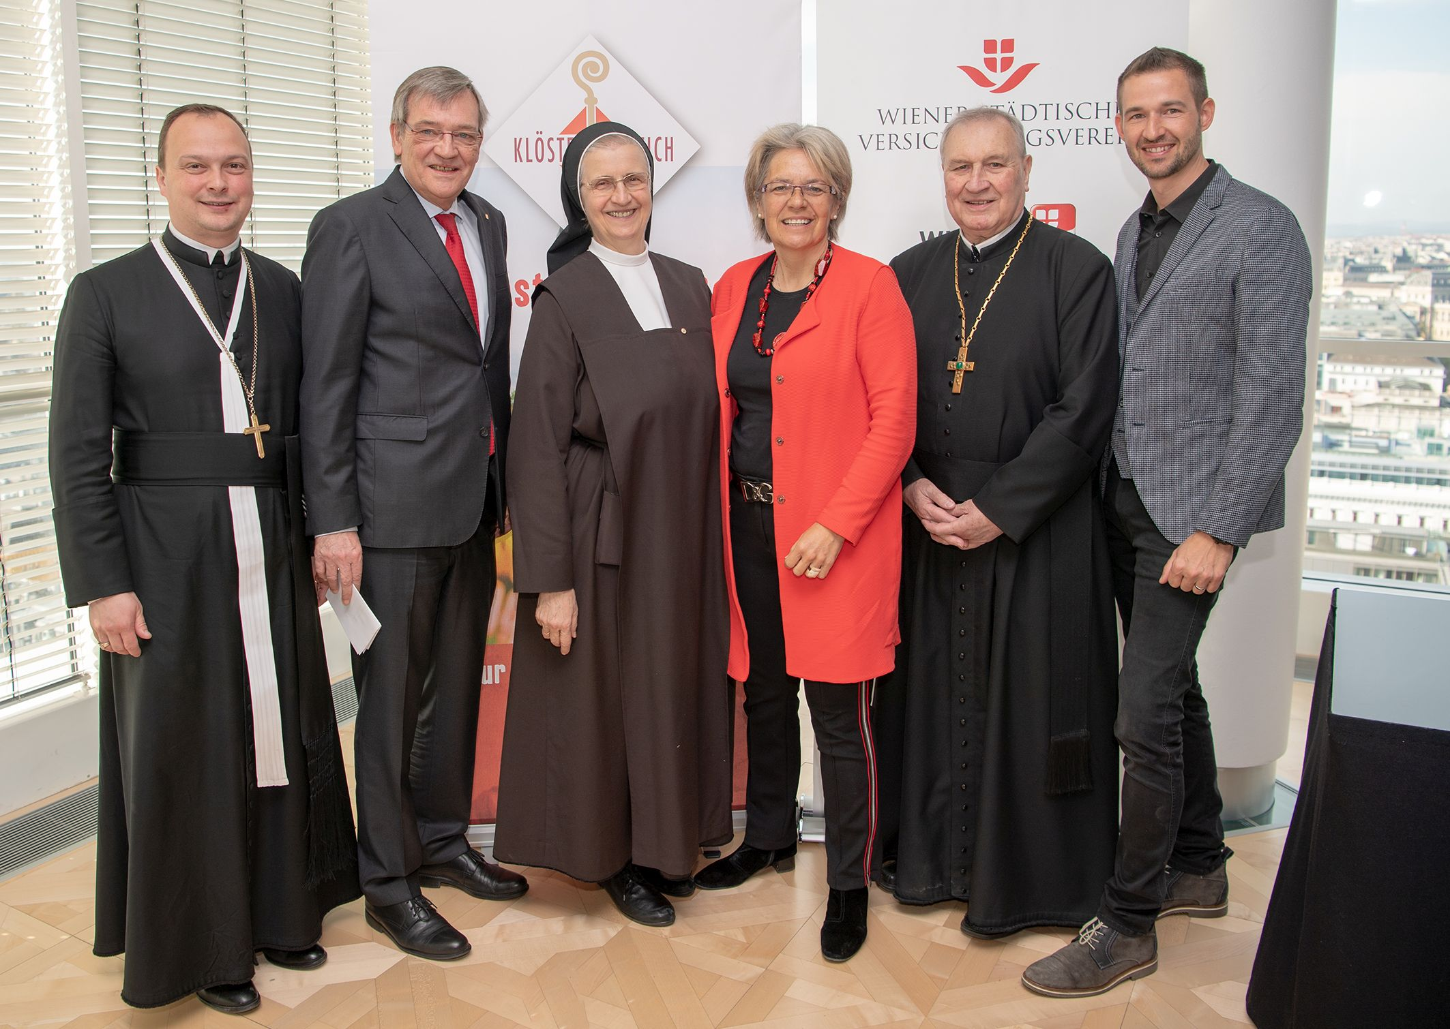

**Bildtext:** „20 Jahre Klösterreich“ – Präsentation der neuen Klösterreich-Broschüre „Kultur - Begegnung – Glaube“ 2019 im Wiener Ringturm (v.l.n.r.): Propst Markus Grasl (Stift Reichersberg), Robert Lasshofer (Generaldirektor Wiener Städtische Versicherung), Generaloberin Sr. Michaela Pfeiffer-Vogl (Präsidentin von Klösterreich), Tourismus-Landesrätin Petra Bohuslav (Niederösterreich), Propst Maxmilian Fürnsinn (Stift Herzogenburg), Geschäftsführer Manuel Lampe (Klösterreich). [www.kloesterreich.com](http://www.kloesterreich.com).  
**Fotocredit:** NLK Filzwieser

Abdruck honorarfrei.